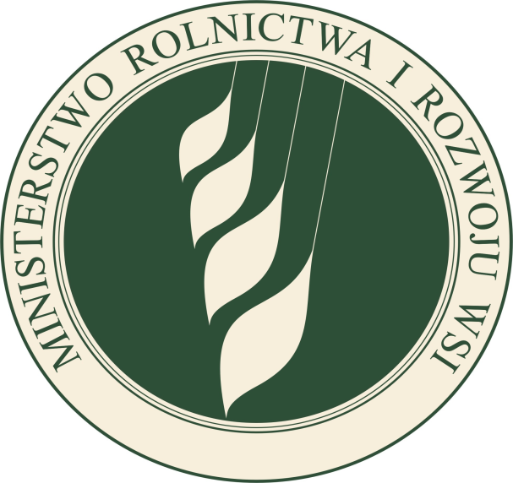

SPOTKANIE INFORMACYJNE PROW 2007-2013

11:00 – Rejestracja i powitanie gości.
11:15 – Działanie 321 „Podstawowe usługi dla gospodarki i ludności wiejskiej”,
w szczególności: - budowa i modernizacja targowisk stałych
- internet szerokopasmowy na obszarach wiejskich.
12:30 – Przerwa (kawa, herbata, poczęstunek).
13:00 – Działanie 413 „Wdrażanie lokalnych strategii rozwoju”, aktualne zmiany
w zakresie „małych projektów” oraz informacja nt. wyboru LGD do realizacji
dodatkowych zadań w ramach LSR (tzw. II wybór LGD).
14:30 – Dyskusja i zakończenie.

